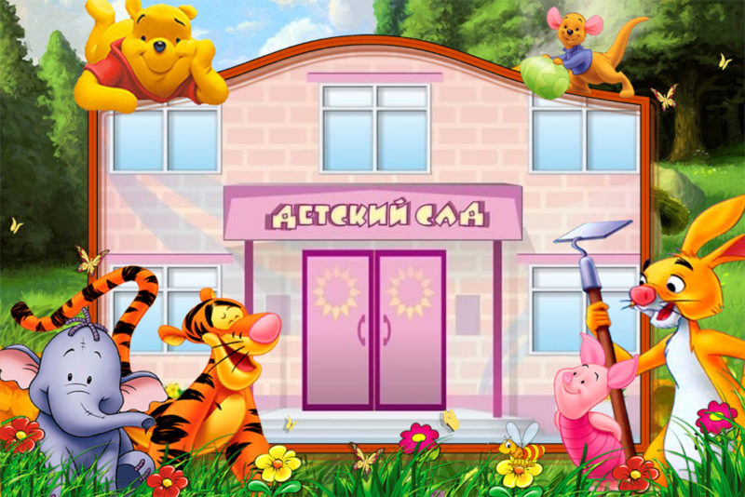
Пять причин, почему ребенок не хочет идти в детский сад | Что делать?
Мама тяжело переносит расставание с ребёнком, он это чувствует! | Успокоиться самой маме.
В детском саду чужие люди, правила, еда, кровать. Ребёнок отрывается от привычного домашнего мира. | Дать время ребёнку привыкнуть. Не оставлять сразу на целый день в саду. Дома постараться придерживаться правил, режима, меню детского сада.
Ребёнок не может поладить с воспитателем. | Дома взрослые не должны обсуждать воспитателя при ребёнке. Обратиться к педагогу – психологу сада.
Ребёнку сложно с другими детьми (всегда найдётся пара шустрых детей, которые всех обижают). | Любое общение, даже негативное, полезный опыт в жизни.  Хорошо если дети и родители подружатся.  Пригласить ребенка, с которым конфликт в гости, в парк на прогулку.
Ребёнок не умеет сам одеваться, раздеваться, есть, умываться и т.д. Воспитатель побуждает к самостоятельности. | Дома ничего не делать за детей, только помогать! И тогда они сами всему научатся.

